ANNEXE
Transcription intégrale et analyse du travail du groupe LMS (Luca, Mélanie, Sara) – activité « Les vases »

Les tableaux ci-dessous montrent les échanges entre les élèves du groupe. À la suite de chaque tableau, nous donnons des éléments d’analyse le concernant.

Code couleurs : dans les transcriptions ci-dessous nous avons utilisé différentes couleurs pour distinguer les différents registres convoqués par les élèves et pour souligner le recours à l’expérience mentale dynamique du processus de remplissage des vases.
En violet : convocation de la part des élèves du registre dessin (les vases).
En rouge : recours à l’expérience mentale dynamique.
En vert : convocation du registre graphique.

PREMIÈRE PARTIE DE LA SITUATION « LES VASES »
Les élèves ont d’abord travaillé individuellement sur la situation « Les vases ». Voici les réponses individuelles données par les élèves du groupe de travail dont nous allons analyser les échanges :
Mélanie a associé 1-b, 2-c et 3-a
Luca a associé 1-a, 2-c et 3-b
Sara a associé 1-b, 2-c, 3-d

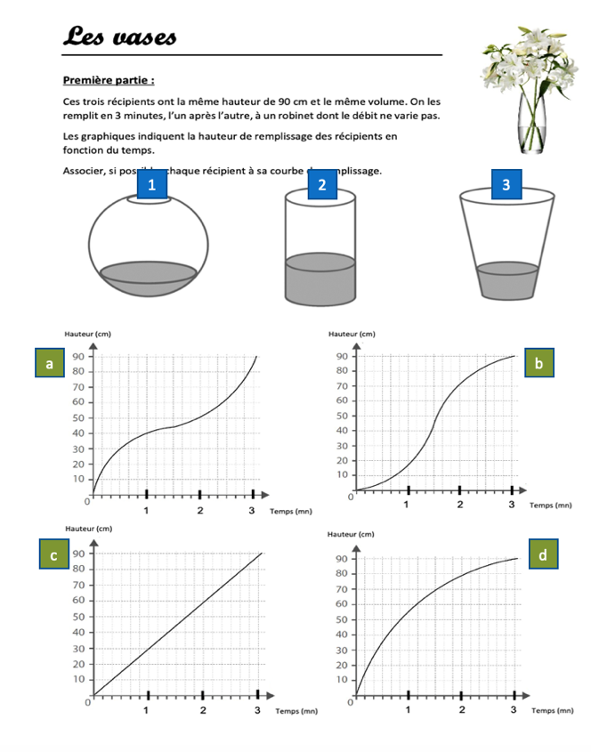
Après cette phase de travail individuel, le travail de groupe commence par une confrontation des productions individuelles entre les trois élèves.

1  2 | Luca à Mélanie : « mais pourquoi t’as mis ça toi ? » (en pointant le graphique a et à propos du vase 3, car Mélanie a associé le vase 3 au graphique a)  M : « bah lui (en pointant le vase 1, Fig. 1) il se remplit genre lentement parce qu’il a beaucoup de (…) surface enfin beaucoup de volume par rapport à lui (en pointant le vase 3, Fig. 2) » | 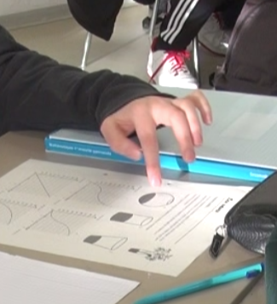  Figure 1  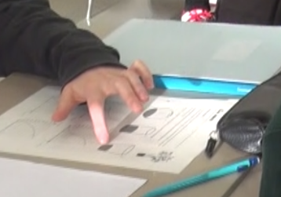  Figure 2
Mélanie est à la fois dans le registre dessin et dans l’EMD. Elle semble considérer les dessins des vases 1 et 3 d’un point de vue très global, en considérant que le volume du premier est plus grand que celui du deuxième, sans distinguer l’étroitesse des régions de la sphère proches des pôles.

3  4 | S : « ils ont tous le même volume »  M : « je sais mais là (pointe le vase 1) ça va se remplir plus lentement que si le truc il était comme ça (resserre les deux mains, Fig. 3), du coup là (en pointant le graphique b) ça va prendre plus de temps tandis que là (en pointant la base du graphique a) ça prend genre très peu de temps. Mais ce que je veux dire c’est que là (en pointant le vase 3) ça va se remplir plus vite au début mais à la fin ça va se (…) « désaccélérer ». Du coup là (en pointant la base du graphique a) ça va aller hyper vite, et puis après progressivement plus lentement » | 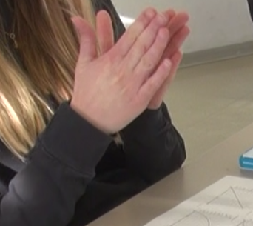  Figure 3 Geste Mélanie
Nous remarquons que Mélanie utilise explicitement l’EMD pour faire le lien entre le registre dessin et le registre graphique.
Mélanie associe, par exemple, le caractère large du vase 1 à la pente faible de la base du graphique b en passant par l’idée de remplissage lent.
Son utilisation de l’EMD (« ça va prendre plus de temps », « ça va se remplir plus vite au début mais à la fin ça va se désaccélérer ») est cohérente avec son interprétation spatiale des dessins des trois vases.
Cependant, il est possible que :
- elle interprète la sphère comme globalement large et qu’elle y associe une vitesse d’élévation du niveau d’eau globalement lente. Dans ce cas, elle considèrerait la sphère globalement et en 3D sans percevoir en 2D les différents disques correspondant aux différents niveaux de remplissage (les disques en haut et en bas sont plus petits que ceux du centre) ;
- elle interprète l’énoncé en donnant un statut inadéquat aux niveaux de remplissage indiqués en grisé sur les dessins, en les considérant comme les points de départ du remplissage.
Ainsi, pour nous, l’erreur qu’elle commet en considérant que le vase 1 « va se remplir plus lentement » provient soit :
- d’une perception géométrique incomplète de la sphère ;
- d’une interprétation du dessin biaisée par le statut qu’elle accorde à la partie grisée,
mais pas d’une erreur sur l’EMD.
D’autre part, pour choisir le graphique correspondant au vase 1, elle semble ne considérer sur les graphiques a et b que les parties correspondant au début du remplissage. Elle en déduit que le bon choix est le b puisqu’au début la courbe montre une croissance lente. Lorsqu’elle déclare « ça va aller hyper vite, et puis après progressivement plus lentement », elle semble adopter un point de vue local sur les représentations graphiques considérées, sans tenir compte de leur globalité.

5  6  7  8 | L répond à M à propos du graphique a qu’elle a associé au vase 3 alors que lui l’associe au vase 1.  L : « non au contraire. Toi t’as mis ça (pointant le graphique a) pour celui-là (pointant le vase 3). Moi je n’aurais pas mis ça »  M : « et là le 1 bah il y a plus de volume, du coup ça va prendre plus longtemps (en pointant le graphique b) »  L à M : « tu sais pourquoi c’est faux ? »  S : « moi aussi le 1 j’ai mis celui-là (elle a associé le 1 au b) »
9 | L à M : « parce qu’en fait tu vois ici (en pointant le vase 1) le bas il est plus fin (en pointant le bas), le milieu (en pointant le milieu) c’est plus large, d’accord ? oui ou non ? et en haut (en pointant le haut) ça redevient fin. Et du coup, là on voit la même chose (il pointe le graphique a), au début c’est fin, il se remplit plus vite, il arrive vers le milieu (pointant le milieu du graphique a) c’est lent c’est lent et là (pointant le haut du graphique a) il ré-accélère (…), tu vois ? »
Luca est plus précis que Mélanie dans sa description du dessin du vase 1 en manifestant une représentation géométrique de la sphère plus complète mêlant les points de vue global et local.
Pour coordonner les registres dessin et graphique, Luca recourt de manière pertinente à l’EMD dans son discours.
Luca porte sur le graphique a une vision à la fois globale (en le décomposant en trois parties) et locale (en associant à chaque partie des vitesses d’élévation du niveau de remplissage).

10 | L à M « (…) alors qu’ici (en pointant le haut du graphique b) il accélère pas du tout. Ici c’est petit petit petit (en pointant le bas du graphique b) et ensuite ça s’élargit juste (en parcourant le milieu et le haut du graphique b). »
Luca porte ici une vision globale sur le graphique b) « Ici c’est petit petit petit et ensuite ça s’élargit », en se focalisant sur la distance variable entre les différents points de la courbe et l’axe Ox (cf. première figure ci-dessous) qu’il semble assimiler à la largeur variable du vase 3 (cf. la deuxième figure ci-dessous).

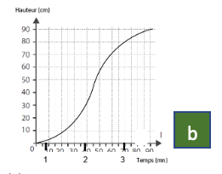

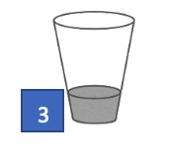
Pour invalider la correspondance 1-b faite par Mélanie, Luca recourt à la notion de vitesse d’élévation du niveau d’eau dans son interprétation du haut du graphique b. Cependant, il abandonne cette notion de vitesse dans son interprétation du bas et du milieu du graphique b, ceci pour rester en cohérence avec son association 3-b.

11  12  13  14  15  16  17  18  19  20  21  22  23 | S : « bah oui ça s’élargit ici (pointant le milieu du vase 1) »  L : « oui mais après ça redevient lent, ça redevient fin (pointant le haut du vase 1) »  S : « oui mais on ne veut savoir qu’ici (en pointant le milieu du vase 1) »  L : « qu’est-ce que tu racontes ? quand il se remplit il va pas monter jusqu’en haut ? »  M : « bah oui mais juste là (en pointant le dessin du vase 1 au niveau de remplissage indiqué, Fig. 4)  L : « non, il va monter jusqu’en haut. Tu crois qu’ils vont le remplir à moitié ? »  M : « ahhhhhh, d’accord ok le remplissage (en pointant l’énoncé) »  L : « tu vois ? c’est pour ça que moi j’ai mis le 1 j’ai mis celui-là (pointe le graphique a) ».  M : « mais du coup le 3 il irait où après ? parce que le 3 il correspondrait pas à ça (pointe le graphique b) »  L : « pourquoi pas ? »  S : « moi le 3 j’ai mis celui-là (pointe le graphique d) »  L : « c’est peut-être ça »  M justifie l’association 3-d proposée par Sara :  M : « parce que là c’est court (pointant la base du graphique d), parce que là (pointant la base du graphique d) … ça prend … c’est rapide et ensuite (pointant le haut du graphique d) c’est plus lent »  M revient sur le vase 1 :  M : « mais je pense, en haut (pointant le haut du vase 1) c’est pas … enfin ok c’est fin (pointant la partie grisée du vase 1) … » | 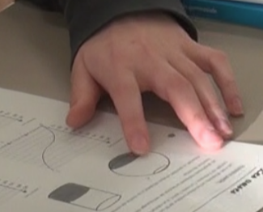  Figure 4  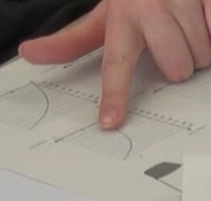  Figure 5 Mélanie parcourt lentement la courbe b avec son index
Luca aide Mélanie et Sara à dissiper le malentendu concernant le statut de la partie grisée dans les dessins des vases.
A la ligne 12, Luca commet une erreur isolée en associant lent et fin, qui ne change rien à l’orientation général de son discours mais qui manifeste peut-être que l’interprétation de la pente du graphique comme vitesse d’élévation du niveau d’eau est encore en construction chez lui.

24  25  26 | Luca explique à Sara pourquoi l’association 1-b n’est pas correcte :  L : « mais regarde parce qu’ici (en pointant le haut du graphique b) il accélère pas du tout, il reste tout le temps … tout le temps lent (pointant le graphique b)) … du genre à la fin … à la fin d’accord ce sera plus rapide (pointant le haut du vase 1)… pas là (pointant le haut du graphique b)), là tu vois c’est lent alors qu’à la fin (pointant le haut du vase 1) il est fin, ça devrait être trop rapide, tu vois ce que je veux dire ? »  M : « ouais … ouais »  S : « ouais c’est vrai ça t’as raison »
Afin de réfuter l’association 1-b de Mélanie, Luca développe le recours à la notion de vitesse qu’il n’avait qu’ébauchée à la ligne 10. Il porte un regard local tant sur le graphique que sur le dessin.

27  28  29  30  31 | Sara corrige sa production : elle associe 1-a  M parcourt lentement la courbe b avec son index (Fig. 4) puis : « oui puis en plus ici (en pointant le milieu de la courbe b) c’est rapide alors que (en pointant le milieu du vase 1) c’est (…) »  L : « exactement »  S : « mais du coup le 3 ça correspond ça (pointe le graphique d) ? »  L : « bah … »  M : « oui, c’est juste »  Mélanie corrige sa production : elle avait mis 1-b et 3-a et maintenant elle associe correctement 1-a et 3-d.
Mélanie complète la coordination de Luca en comparant le milieu de la sphère avec le milieu du graphique b.
Par rapport à son intervention de la ligne 4, Mélanie semble avoir enrichi ses points de vue en ajoutant un regard local sur la sphère et un regard global sur le graphique.

DEUXIÈME PARTIE DE LA SITUATION « LES VASES »
Ci-dessous les productions individuelles de la deuxième partie réalisées par les élèves avant le travail de groupe :

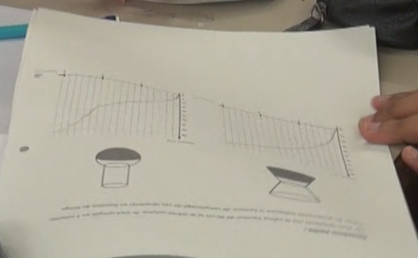
Figure 6 Production de Sara

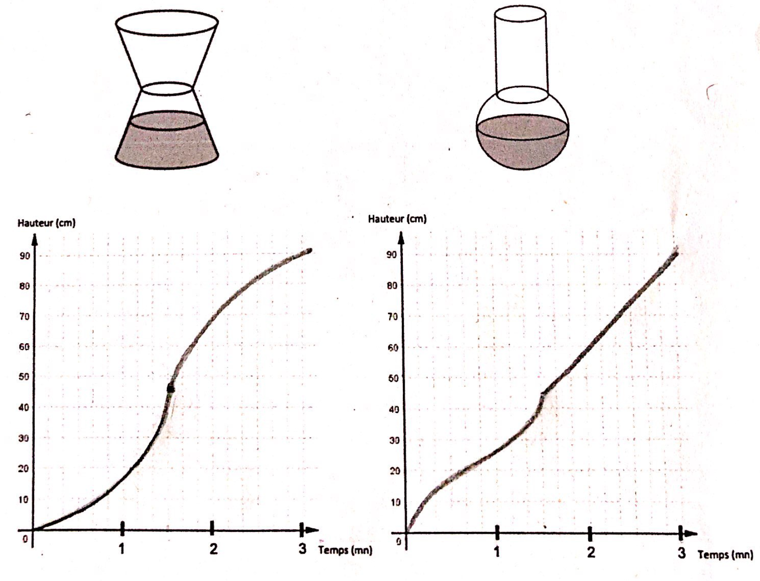
Figure 7 Production de Luca
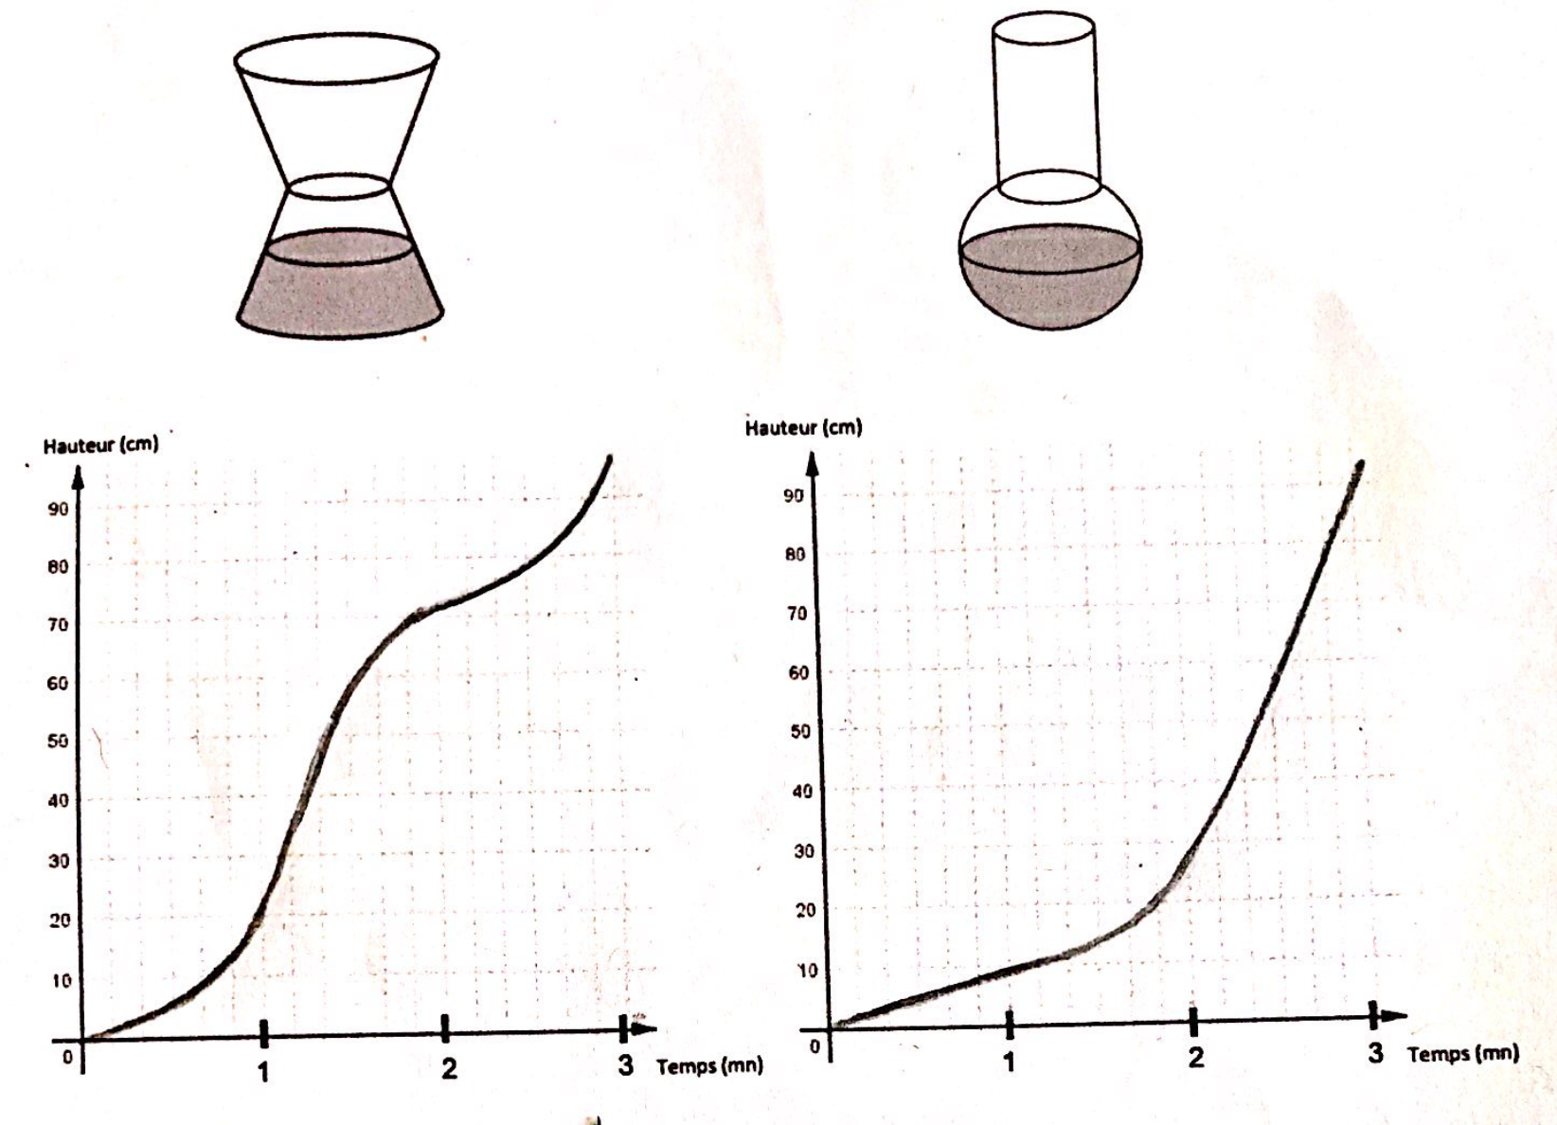
Figure 8 Vase 1 Mélanie
Figure 9 Vase 2 Mélanie

32  33  34  35  36  37  38  39  40 | L à S : « T’as mis ça (pointant le graphique a) c’est pour ça (pointant le vase 1) ? »  S : « oui mais c’est faux »  L : « refais alors »  S efface sa production individuelle  S : « je voulais dire que ça se remplit lentement et ensuite vite »  L : « oui mais si ça se remplit lentement tu peux pas partir comme ça »  S : « je sais justement »  L : « tu dois partir par en bas comme ça (geste qui montre une croissance convexe) »  S hésite puis ébauche le début de la courbe avec une pente plutôt grande (Fig. 10)  L : « s’il est lent il prend plus de temps donc tu peux pas le mettre droit comme ça (geste vertical) »  S : « Ah ouais » | 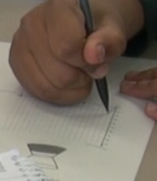  Figure 10 S hésite puis ébauche le début de la courbe avec une pente plutôt grande
41 | S efface son ébauche et trace la deuxième courbe en Fig. 11  L : « c’est faux, ça se remplit jusqu’en haut pas au milieu, jusqu’en haut (pointant le haut de vase 1, Fig. 12) | 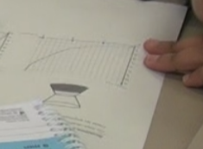  Figure 11 Deuxième courbe de S pour le vase 1  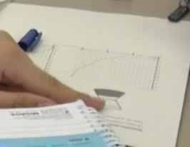  Figure 12 « Ça se remplit jusqu’en haut »
Sara semble interpréter adéquatement le registre dessin par l’EMD ; par contre elle commet une erreur dans l’interprétation RMD – graphique, probablement liées à un manque de maîtrise de l’outil « représentation graphique ».
Dans un premier temps elle associe remplissage lent avec courbe très pentue, peut-être parce qu’une courbe pentue ne recouvrira que lentement l’axe du temps.
Luca, pour sa part, associe correctement vitesse d’élévation du niveau d’eau lente avec une pente faible sur le graphique. Malheureusement il n’explicite pas les raisons de cette association et on peut douter que Sara, malgré son « ah ouais » (ligne 40), les ait perçues.
A la ligne 35, Sara déclare « je voulais dire que ça se remplit lentement et ensuite vite » : il semble qu’elle reste dans la première moitié du vase en le prenant en compte d’un point de vue global en comparant le haut et le bas. Luca lui répond en se focalisant sur le bas de la première partie du vase avec un point de vue local pour faire le lien avec la pente du début de la courbe.

42  43  44  45  46  47  48  49  50  51  52 | S efface tout et trace une troisième courbe (Fig. 13)  S : « parce que là c’est lent (en traçant la première partie de la courbe, rectangle rose Fig. 13) et après ça va vite (en traçant la partie de la courbe dans le rectangle vert Fig. 13) »  L : « non »  S : « attends, regarde, écoute »  L : « regarde bien, regarde bien (…) regarde bien »  L efface la troisième courbe de S  S : « attends »  L : « attends »  M à L : « attends laisse-la expliquer »  L : « regarde, là c’est faux, là il y a deux variations (en pointant le graphique moitié effacé de S) comme s’il y avait deux façades (en pointant le vase 1) »  S : « (en traçant la quatrième courbe) comme ça, ensuite ça va vite (rectangle rose Fig. 14) et ensuite ça va encore lentement comme ça (rectangle vert Fig. 14) »  L : « moi j’ai fait comme ça, regarde (en montrant sa production, Fig. 7), tu vois là »  S : « bah c’est la même chose » | 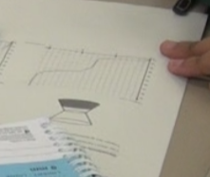  Figure 13 Troisième courbe de S pour le vase 1  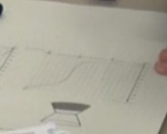  Figure 14 Quatrième courbe de S
A la ligne 42, il semble que l’interprétation de la lecture graphique en termes de « lent/rapide » n’est pas maitrisée par Sara.
Sara corrige ses versions successives sous la direction de Luca, mais son recours au registre langagier pour les décrire ne montre pas d’évolution notable d’une version à l’autre (cf. lignes 42 et 50).

53  54  55  56  57  58  59  60  61  62  63  64  65  66  67  68  69  70  71  72  73  74  75  76  77  78  79  80 | L : « non, non c’est pas la même chose, parce que regarde, tu vois ici (en pointant le milieu du vase 1) c’est l’endroit où c’est le plus serré, d’accord ? du coup c’est exactement la moitié du vase, du coup j’ai pris le milieu genre ici (en pointant l’axe vertical du graphique a) c’est 90 cm, j’ai pris 45 cm et une minute trente (en pointant sur l’axe horizontal du graphique), du coup j’ai pris ce point-là (en pointant le point de coordonnées (1,5 ; 45)) et puis ça (en pointant la première moitié de la courbe) ça correspond à cette partie-là (en pointant la moitié inférieure du vase 1) et puis comme ça comme ça (en pointant la deuxième moitié de la courbe). Enfin c’est ce qui me paraît le plus logique »  M : « bah moi j’ai mis genre court (en pointant la première partie du graphique, Fig. 15), après j’ai mis deux fois comme ça, j’ai mis deux fois parce qu’il est serré (en pointant le milieu du vase 1). C’est vrai que c’est au milieu que c’est vraiment serré, puis après j’ai mis ça (M montre le haut de son graphique) »  L : « pourquoi tu as mis deux fois serré ? »  M : « parce que genre là (en dessinant un disque dans la partie supérieure du vase 1, Fig. 16) je pensais que ça allait être comme ça, tu vois ? et du coup je me suis dit que là (en pointant le haut de la partie inférieure du vase 1) c’était serré comme là (en pointant le bas de la partie supérieure du vase 1) c’était serré. »  M : « genre j’ai mis la même, la même … le même temps »  L : « genre la partie en bas c’est la même chose que la partie en haut (en pointant le graphique a de M). »  L : « Non parce qu’à la fin (en pointant le haut du graphique de M) tu mets que ça va plus vite »  M : « ouais »  M. efface d’abord le haut de son graphique et puis elle décide de tout effacer pour intégrer le point de vue ponctuel de L. M hésite puis déclare :  M : « Je pense que ça n’a pas grande importance de le mettre au milieu, non ? de mettre 45 »  L : « bah si c’est important parce que c’est au milieu que … enfin si tu veux être précis c’est important »  M : « ah, c’est au milieu du temps »  (moment d’hésitation )  M : « Ça peut prendre un certain temps et après ça peut aller plus vite. »  L : « Non le débit il est toujours le même »  M : « Ouais mais au début ça se remplit plus lentement (en pointant le graphique) puis après d’un coup ça va aller plus vite et puis après ça va se (…) boucher »  L : « oui c’est pour ça, regarde, au milieu ça se resserre (en pointant son graphique a) parce que tu vois c’est rapide »  M : « ouais, mais le temps je sais pas si je suis d’accord mais ça (pointant l’axe vertical) 45 je suis d’accord »  L : « pourquoi le temps ? »  M : « mais parce que là ça va prendre peut-être … »  L : « ça va prendre trois minutes, peu importe la forme, ça prend trois minutes »  M : « bon, enfin c’est pas grave »  L : « mais faut qu’on se mette d’accord, le but c’est qu’on se mette d’accord pour proposer quelque chose »  Mélanie place le point de coordonnées (1,5 ; 45) sur son graphique qui est resté vierge (depuis la ligne 62).  M : « mais je sais pas si je suis d’accord, là ca va prendre par exemple 45 secondes (en pointant la partie grisée du vase 1) puis là ça va en prendre peut-être 10 (en pointant le milieu du vase 1)… mais même si ça va prendre trois minutes à la fin, et bah peut-être 45 secondes il va arriver là (en pointant l’axe horizontal) puis après ça va aller genre … »  L : « une minute trente »  M : « ouais mais là ça va prendre 45 secondes (elle montre simultanément la partie grisée du vase 1 et le début de l’axe horizontal du graphique a, Fig. 17) puis là ça va peut-être en prendre genre … deux petites là (en pointant le milieu du vase et l’axe horizontal à peu près à une minute, Fig. 18) et puis (inaudible) »  L : « non, parce que ça va prendre trois minutes. Tu vois ça (pointant le vase 1), la partie d’en bas et la partie d’en haut elles ont le même volume. Puis si ça a le même volume ils vont prendre le même temps pour se remplir »  M : « ah ouais, du coup genre … ouais »  S : « mais peut-être c’est le même truc, hein ? »  M : « bah on fait comme ça (elle trace sa nouvelle courbe correcte pour le vase 1, Fig. 19) » | 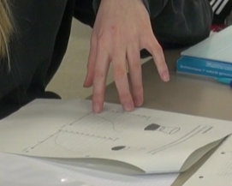  Figure 15 Explication de M sur son graphique a  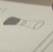  Figure 16 Disque dessiné par M  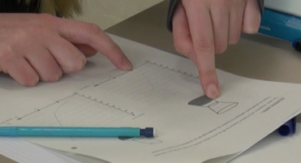  Figure 17 Coordination de M entre les registres dessin et graphique  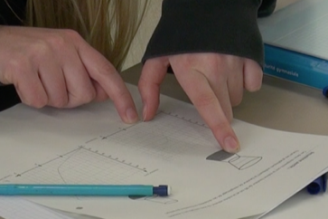  Figure 18  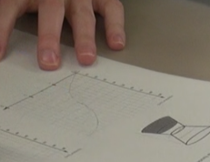  Figure 19
Luca prend un point de vue ponctuel en coordonnant les registres dessin et graphique. L’EMD est naturellement absente dans cette intervention puisqu’il ne s’agit que d’un instant donné, par définition dépourvu de dynamique.
Aux lignes 54 « […] j’ai mis deux fois comme ça » et 56 « là (en pointant le haut de la partie inférieure du vase 1) c’était serré comme là (en pointant le bas de la partie supérieure du vase 1) c’était serré », Mélanie explique qu’elle a considéré le haut de la partie basse du vase et le bas de la partie haute (figure ci-dessous) comme deux secteurs équivalent du point de vue de la représentation graphique associée parce que dans les deux cas « il est serré ». Ce faisant, elle a assimilé ces deux secteurs à deux cylindres sans tenir compte des variations locales à l’intérieur de chacun de ces secteurs.

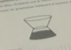

Plus généralement, Mélanie avait porté un regard global sur l’ensemble du vase, en tenant en compte de la partie grisée, et elle l’avait vu en trois parties (la partie grisée, le tiers central et le tiers supérieur qui correspond au symétrique de la partie grisée) qu’elle semble avoir assimilé à trois cylindres sans se préoccuper d’une description plus locale à l’intérieur de chacune de ces trois parties.

Suite à l’explicitation de Luca concernant son regard ponctuel sur le milieu du vase, Mélanie prend conscience de l’imprécision de son regard global au moins en ce qui concerne la deuxième partie du vase 1 (« C’est vrai que c’est au milieu que c’est vraiment serré », ligne 54).

Mélanie qui n’avait pas encore convoqué l’EMD dans son discours sur cette deuxième partie semble le faire ici pour la première fois par nécessité de justifier son graphique mais de manière très hésitante (ligne 64). Par la suite, Mélanie est devenue plus affirmative et précise dans ses références à l’EMD (lignes 64 et 66).

Aux lignes 60 et 61, Mélanie prend le temps de réfléchir à l’affirmation de Luca (ligne 53) concernant l’appartenance nécessaire du point (1,5 ; 45) à la courbe en tant que point central et de chercher à expliciter son propre point de vue à ce propos : elle doute de la nécessité de faire correspondre 45 cm à 1,5 min (lignes 61, 68) et elle expose que la première partie du vase peut se remplir plus lentement que la deuxième, vraisemblablement parce qu’elle n’a pas intégré dans sa réflexion la notion de débit constant.
Finalement, à la fin de l’échange, Mélanie finit par adhérer entièrement au point de vue ponctuel de Luca (lignes 78 et 80).

